# 前置条件

科研人员提交了技术合同认定（免税）申请

# 业务办理

## Step1：确认收到合同

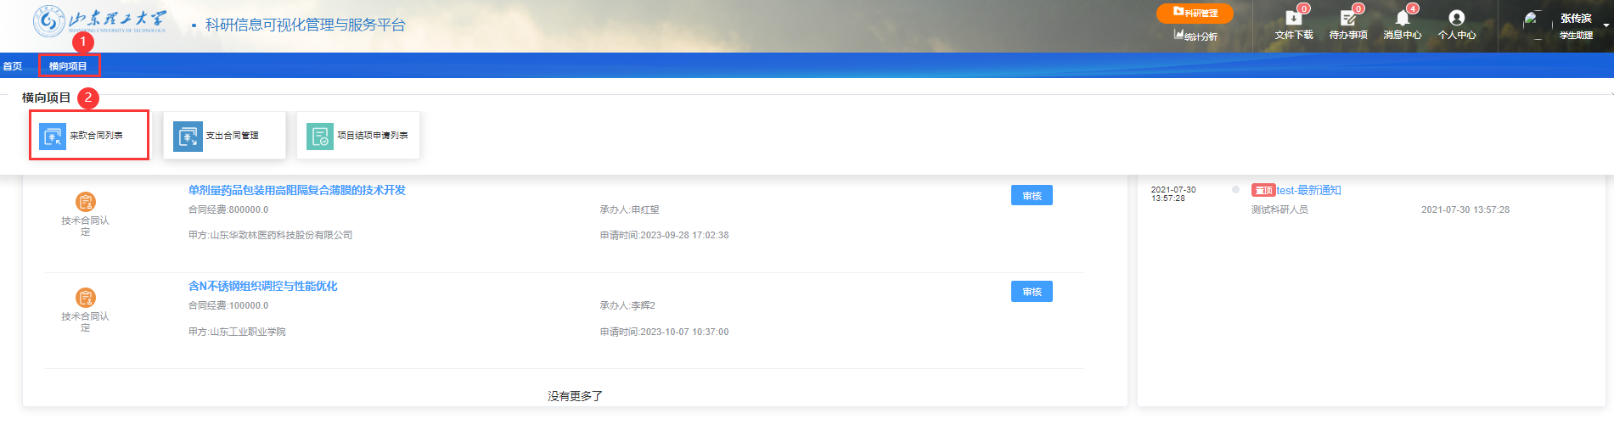

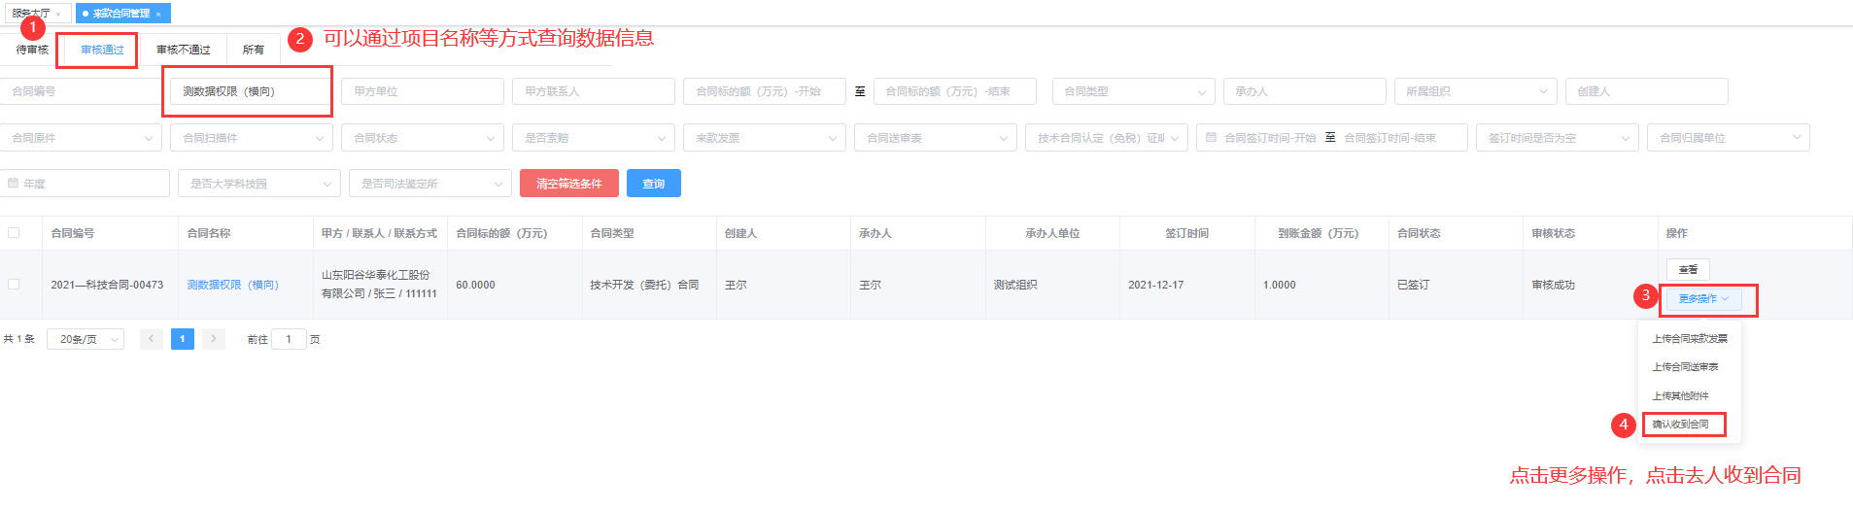

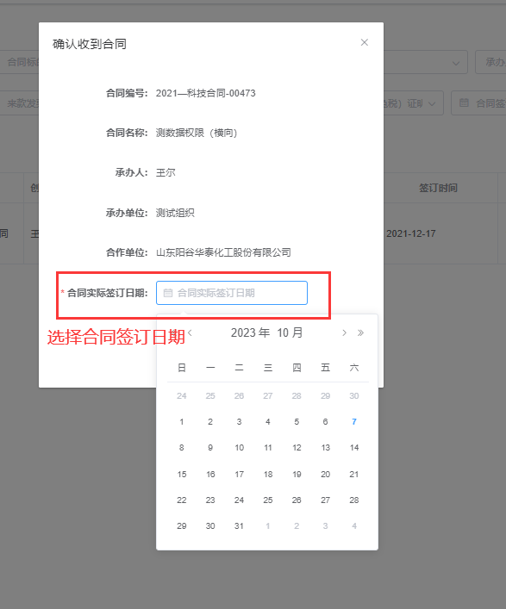

## Step2：受理技术合同认定（免税）证明

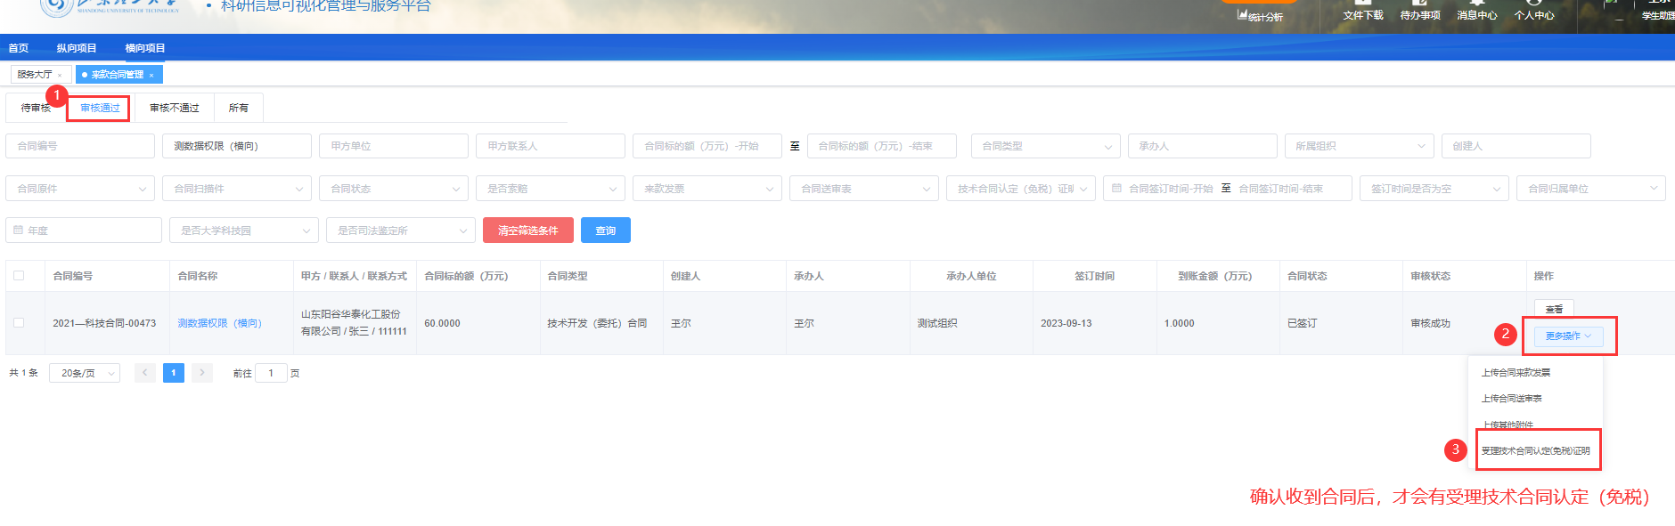

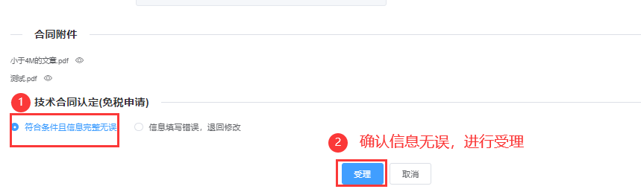

## Step3：反馈技术合同认定（免税）证明

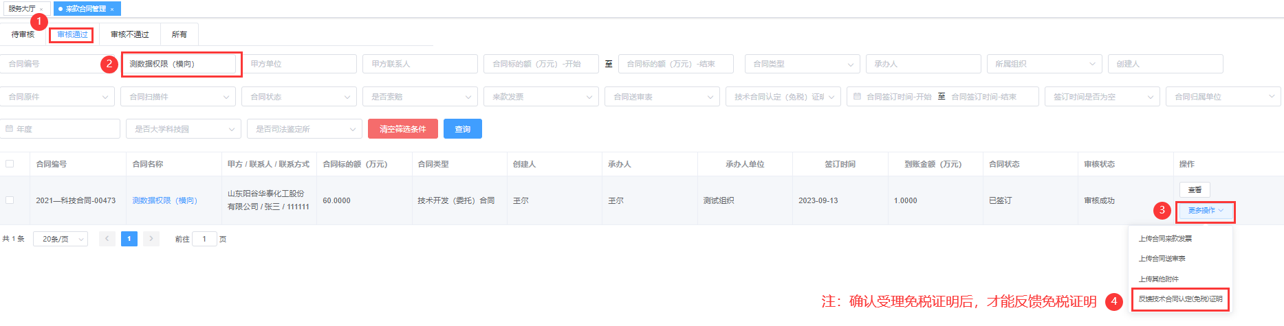

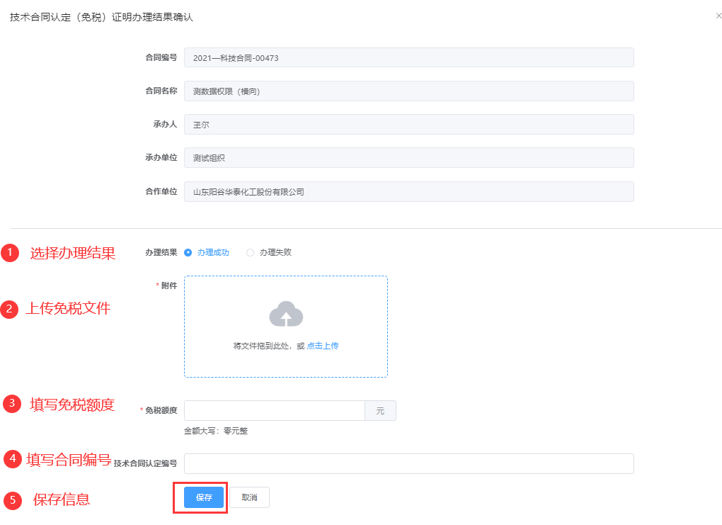

# 常见问题